Vorschlag Teilnehmer:in Internationales Besucherprogramm 2027

Die vom Internationalen Besucherprogramm im NRW KULTURsekretariat geplanten Besucherprogramme werden jährlich ausgeschrieben. Für die internationalen Programmteilnehmer:innen werden Reise-, Unterkunft-, Transfer- und Programmkosten vom NRW KULTURsekretariat übernommen.

Hiermit haben Sie die Möglichkeit eine/n Programmteilnehmer:in vorzuschlagen.

Kriterien:
- Das Internationale Besucherprogramm ist ein Netzwerkprogramm und keine Reisekostenförderung für bereits eingeplante Vortragende oder Künstler:innen.
- Die Teilnahme der internationalen Gäste an einem substanziellen Programm, das über den Anlass der Einladung (z. B. Festival) hinausgeht, ist obligatorisch. Das jeweilige Programm entwickelt der/die Antragsteller:in gemeinsam mit dem Internationalen Besucherprogramm.
- Bei der Empfehlung der internationalen Gäste müssen folgende Kriterien berücksichtigt werden:
  - starke Vernetzung im Handlungsfeld im eigenen Land und darüber hinaus
  - Interesse an nachhaltigen Kontakten und einer zukünftigen Zusammenarbeit sowie Neugier auf das Kulturland Nordrhein-Westfalen
  - Beherrschung der englischen Sprache
- Die Programmteilnehmer:innen verpflichten sich, nach der Reise ein ausführliches Feedback (Formular) für eine interne Evaluation abzugeben.
- Journalist:innen verpflichten sich zur Berichterstattung; Informationen zum Publikationsmedium werden vorab mit der Bewerbung benötigt.
- Eine direkte Bewerbung der Gäste ist nicht möglich.

Wir können nur vollständig ausgefüllte Formulare berücksichtigen.
Für weitere Informationen und Auflagen beachten Sie bitte auch die Hinweise in unseren FAQ.

Vorschlagende Institution:
Ansprechpartner:in mit Kontakt:

Programmanlass:

Vorschlag für eine/n Programmteilnehmer:in

Allgemeine Informationen

Frau Herr Divers Vorname:
Name:

Institution/Tätigkeit:

Postadresse:

E-Mail: Telefon, falls bekannt: Webseite:

Sprachkenntnisse: Englisch (obligatorisch) Deutsch Weitere:

War der vorgeschlagene Gast bereits in NRW: nein / nicht bekannt
ja, zu folgendem Anlass:

Benötigt der Gast ein Visum? nein ja

Kurzbiografie:

Begründung für die Empfehlung (z. B. Gespräche zu geplanten Kooperationen o. ä.):

Besondere Bemerkungen (z. B. körperliche Beeinträchtigung, Termineinschränkung etc.):

Für Journalist:innen

Informationen zur Berichterstattung:

Publikationsart: Print Digital/Online
Titel:

Kurzbeschreibung des Publikationsmediums:

Publikationssprache/n:
Reichweite (Auflage, Abonnent:innen, etc.):
Zielgruppe:

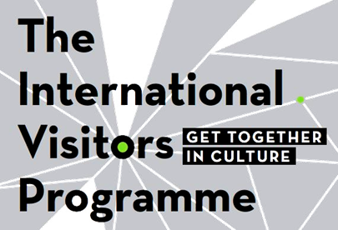Bei Fragen, Rückmeldungen und Anregungen wenden
Sie sich gerne an uns.

Eva Lenhardt
Internationales Besucherprogramm
NRW KULTURsekretariat
Döppersberg 19
42103 Wuppertal
T: +49 (0) 202 698 27 222
lenhardt@​nrw-kultur.de

